«Арнаулы кәсіптік колледжі» коммуналдық мемлекеттік мекемесі

Бекітемін
Директордың оқу өндірістік
жұмыстары жөніндегі орынбасары
______________Сейтжанова А.Қ.
«____» _________________2018ж.

Тақырыбы: «Бірлігіміз жарасқан»атты оқытушыларға арналған тренинг

Өткізетін: Д.Айдаршаева

2018 ж

Тақырыбы: «Бірлігіміз жарасқан»атты оқытушыларға арналған тренинг
Мақсаты:
Оқытушылар тобының бірлігін нығайту, топта жұмыс атқару қабілеттерін шыңдау, бір-біріне деген сенімдерін арттыру және жағымды психологиялық атмосфера қалыптастыру, орнату.

Тренинг ережелері:
- Тыңдаймыз
- Қолдаймыз
- Пікір алмасамыз
- Жақсы қарым-қатынаста боламыз
- Сыйлаймыз
- Бағалаймыз
- Қорытындылаймыз
- Тексереміз
- Сенім білдіреміз, т.б.
Тренинг барысы:
Сәлеметсіздер ме! Бүгінгі өткізілетін психологиялық тренингке қош келіпсіздер! Бүгін сіздердің психикалық көңіл-күйлеріңізді көтеруге, өз бойларыңыздағы шығармашылық қабілеттеріңізді бағалай білуге, бір-біріңізге құрметпен қарауға, бір-бірімізбен сыйластық қарым-қатынаста болуға арналған тренингке ұйымшылдықпен қатысуға шақырамын.
І. Сәлемдесу «Шынтақ» жаттығуы
Шарты: Қатысушылар арасында өзара байланыс орната отыра,күнделіктіден өзгеше амандасу.Барлық қатысушылар 1,2,3ке саналады.
№1 топтағылар: қолдарын бас артына қояды,шынтақтар екі жаққа қарайтындай
№2 топтағылар: екі қолды жамбасқа қойып,екі шынтақ екі жақа қарайды.
№3 топтағылар:қолды кеуде тұсында екі қолды айқастыра отыра амандасу.
ІІ. Бүгін не үшін жиналдық?
Шарты: Корзинадан осы сұраққа қызықты жауаптар дайындалған,соны біртіндеп алып оқиды.
ІІІ. «Сиқырлы көзілдірік» жаттығуы
Шарты: Қатысушылар екі қатарға шеңбер жасай тұрады,сиқырлы көзілдірік арқылы қарама-қарсы тұрған оқытушының бойындағы тек жақсы қасиеттерін айтамыз.
ІV. «Сөйлейтін қолдар»
Шарты: Қатысушылар арасындағы сенім мен психологиялық ыңғайлы жағдай туғызу.Қарама-қарсы тұрған жұп,берілген тапсырмаларды дыбыссыз іс-қимыл арқылы қолмен жасайды:
-қолмен күресу -аяу,жанашу
-қолмен достасу -қуанышты білдіру
-қолдау көрсету -сәттілік тілеу - -қоштасу
V. «Батпақ»жаттығуы.
Шарты: Барлық қатысушылар қатарға тұрып,бір-бірімен аяқтары байланып байланысады.Аяқ байланған күйде кедергілерден бір –біріне қолдау көрсете отыра батпақтан ұжымдаса отыра шығады.

VI. «Жеті балауыз» тыныс жаттығуы.
Мақсаты: қатысушылардың өздерін сергек сезінуіне көмектеседі.
Бұл медитативтілік техника денедегі қысымды түсіруге бағытталған, музыкамен орындалады.
Шарты: Жайлы отырыңыз,көзіңізді жұмыңыз,денеңізді бос ұстаңыз.Терең әрі түзу тыныс алыңыз. 1 метрлік жерде 7 балауыз(свечи) жанып тұрғанын елестетіңіз.Енді сол балауыздың біреуін сөндіруіңіз қажет.Терең дем алып ,шамаңыз жеткенше қатты үрлеңіз.От дірілдеп,балауыз өшті.Келесі балауыздарды кезекпен өшіріңіз.7 балауыз сөнеді.
VII. Екеуміз ұқсаспыз,өйткені...» жаттығуы
Шарты: Допты лақтыра отыра,оқытушының есімін айтып ,келесі сөздерді айтады:
Біз екеуміз ұқсаспыз,өйткені (осы әлемде,елде тұрамыз,осы коллективте жұмыс жасаймыз).
VIIІ. «Орындық»жаттығуы
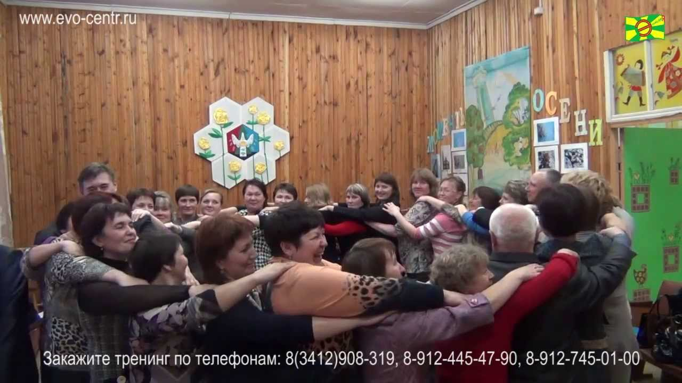
Шарты:
Барлық қатысушы шеңбер құрып,бір адам алды адамның иығына екі қолынқояды.Енді бір-біріңіздің алдына отырыңыздар.Бұл ұжымның бірігуін,біріксек бүкіл мақсатқа бір-бірімізге тірек болып жететінімізді білдіреді.

Музыкалық би жаттығуы.
Қорытынды. «Ұжымның жүрегі»
Шарты: Бұл іс-әрекетке барлық мұғалімдер қатысады. Әр мұғалім жүрек түрінде кесілген түрлі-түсті қағаз алады. Сол гүлге өздерінің тренингтен алған әсерлерін,қорытындыларын,ұсыныстар мен пікірлерін жазулары тиіс, содан кейін барлық жүректер интерактивті тақта арқылы көрсетілген әдемі жүрек ішіне жапсырылады.

